Cài đặt Lamp stack

1. Giới thiệu

LAMP là một phần mềm mã nguồn mở được tổng hợp ở bảng trên. Chúng được sử dụng để phát triển ứng dụng web (ở đây là PHP). Một máy chủ web PHP có thể hoạt động thì nó sẽ phải bao gồm các thành phần: hệ điều hành, máy chủ web, hệ quản trị cơ sở dữ liệu, ngôn ngữ lập trình (PHP).

1. Chuẩn bị

* Ubuntu 18.04
* Cập nhật các package bằng lệnh: sudo apt update

1. Tiến hành cài đặt
   1. Cài đặt apache
      * Để cài apache ta dùng lệnh :

sudo apt install –y apache2

* + - Cài xong apache ta kiểm tra trạng thái hoạt động của apache bằng lệnh:

sudo service apache2 status

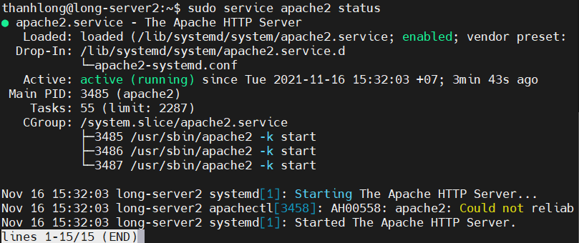

* + - Kiểm tra xem trong UFW firewall đã tồn tại apache chưa:

sudo ufw app list

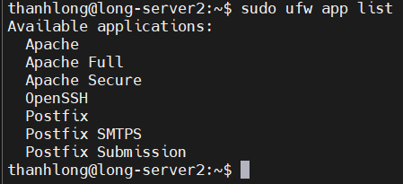

Kiểm tra mở port thành công chưa a dùng lệnh

sudo ufw app info “Apache Full”

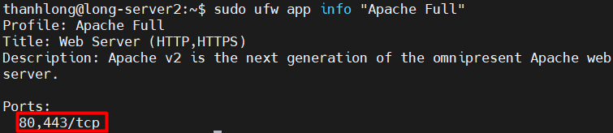

* + - Kiểm tra apache đã hoạt động chưa bằng cách truy cập http://[địa_chỉ_ip]

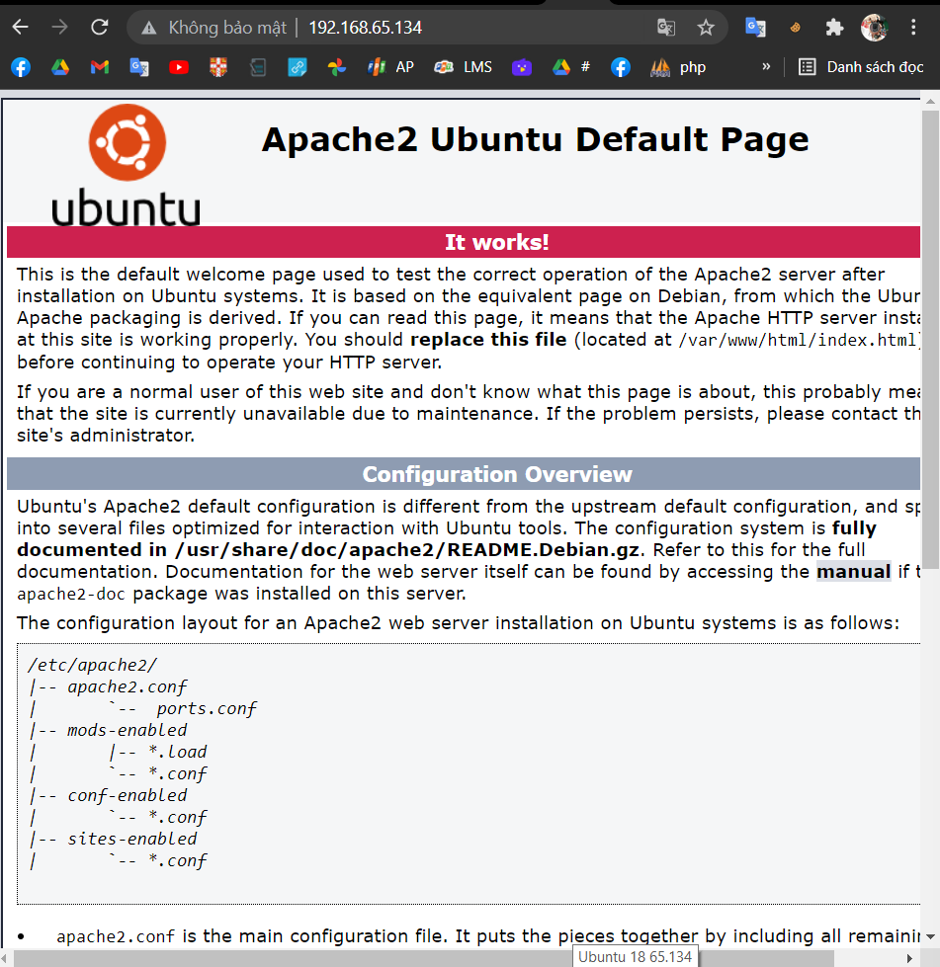

* 1. Cài đặt MySQL cho Ubuntu
     + Để cài đặt MySQL ta dùng lệnh dưới đây:

sudo apt-get –y install mysql-server

* + - Sau khi cài đặt thành công, ta sẽ tiến hành config cho mysql bằng câu lệnh: sudo mysql_secure_installation

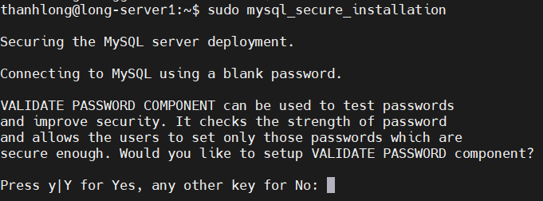

* + - Sau đó lệnh sẽ yêu cầu nhập một sốc cài đặt như trên, bạn chọn y/n để trả lời:
    - Nhập y để yêu cầu được xác thực bằng mật khẩu:

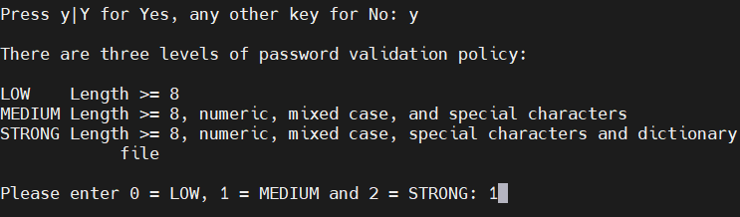

* + - Tiếp theo lựa chọn độ mạnh của mật khẩu. Để cho dễ thì ta sẽ chọn 1 nghĩa là mức **medium.** Sau đó ta sẽ nhập mật khẩu cho mysql:

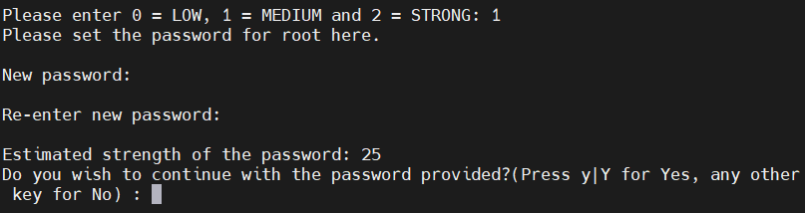

* + - Nhập y để xác nhập mật khẩu.
    - Tiếp tục chọn y để xóa người dùng ẩn danh và cơ sở dữ liệu thử nhiệm, vô hiệu hóa đăng nhập từ xa à xác nhận các thay đổi.

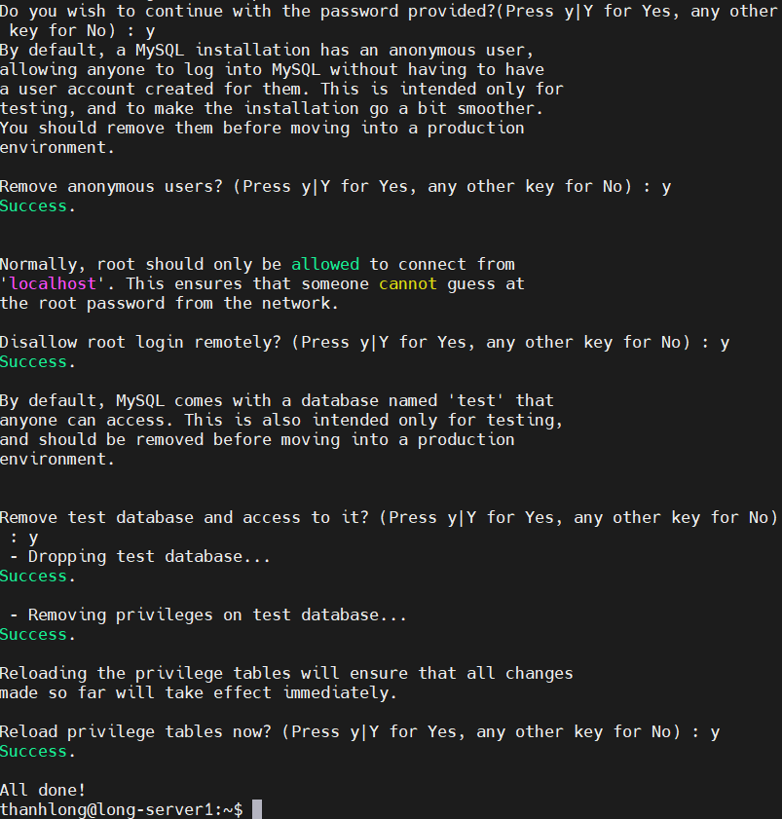

* + - Sau khi config xong, truy cập vào console của mysql bằng lệnh:

Sudo mysql

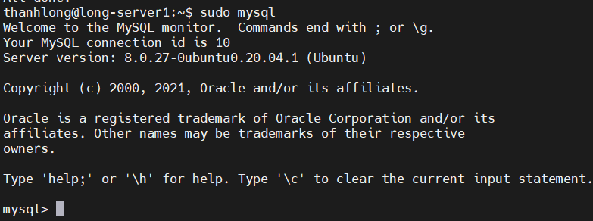

* + - Để thoát, ta dùng lệnh: exit.

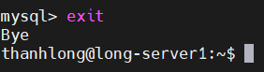

* 1. Cài đặt php
     + Để cài đặt php, ta sử dụng câu lệnh sau:

sudo apt-get –y install php libapache2-mod-php php-mysql

* + - Kiểm tra phiên bản php sau khi cài đặt:

php –v

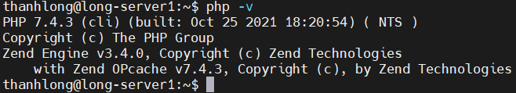

1. Hoàn thành

* Để các thay đổi bên trên có hiệu lực, cần khởi động lại dịch vụ apache. Ta dùng lệnh:

sudo systemctl restart apache2